Руководство пользователя
«Определение типа проводимых работ»




Применимо к ролям:
Инженер цеха по ремонту компонентов
AMOS

ПАО «Аэрофлот»
03.08.2016

Управление документом

История согласования документа
Дата | Решение | ФИО | Комментарии

Управление документом
Файл | РП Определение типа проводимых работ.docx
Путь
Создан | 03.08.2016
Автор | Сергей Киселев «РАМАКС ИНТЕРНЕЙШНЛ»
Последнее редактирование | 19.06.2019
Количество страниц

История изменения документа
Версия | Дата изменения | Описание изменения | Автор изменения
000 | 02.07.18 | Обновлено согласно версии AMOS12.0 | Иванов И.С
001 | 17.06.2019 | Обновлено согласно версии AMOS12.20 | Подтабачный Д. О.

Связанные документы (этот документ должен читаться вместе с):
Название документа | Код документа | Дата

Оглавление
Управление документом 1
Оглавление 2
1. Термины и сокращения 3
2. Описание прохождения бизнес-процесса 4
2.1. Рабочий APN 4
2.2. Наименование бизнес-процесса. 4
2.3. Применимо к ролям 4
2.4. Описание процесса 4
2.5. Назначение процесса 4
2.6. Результат по окончанию бизнес-процесса 4
2.7. Примечания 4
3. Алгоритм прохождения процесса 5
4. Возможные ошибки прохождения процесса 17

Термины и сокращения

ВС | Воздушное судно
ИС | Информационная система
ПО | Программное обеспечение
ТО | Техническое обслуживание
AMOS | Автоматизированная система поддержания летной годности и технического обслуживания и ремонта воздушных судов, разработанная компанией Swiss-AS (Швейцария)
APN | AMOS Program Number – Номер приложения в ИС AMOS

Описание прохождения бизнес-процесса

Рабочий APN
- APN: 1082 «CM Task Definition».
- APN: 1083 «CM Template Definition».

Наименование бизнес-процесса.
Определение типа проводимых работ.

Применимо к ролям
Инженер цеха по ремонту компонентов

Описание процесса
- Создание новой группы шаблонов работ для цеха.
- Создание шаблона обслуживания компонента.
- Привязка группы шаблонов работ к партийному номеру компонента.

Назначение процесса
Создание шаблона и группы работ по обслуживанию компонента. Привязка группы шаблонов работ к компоненту.

Результат по окончанию бизнес-процесса
- В системе AMOS создана группа шаблонов работ по обслуживанию компонента.
- Создан шаблон по обслуживанию компонента внутри группы.
- Группа шаблонов работ привязана к партийному номеру компонента.

Примечания

Алгоритм прохождения процесса

  - Вход в систему AMOS.

- Для запуска систмы AMOS кликните на ярлык системы на рабочем столе.

В открывшемся окне:
- Выберите сервер, на котором будут проводиться работы.  Примечание: по умолчанию система предложит продуктивную среду AMOS «Production».  - Введите персональный логин сотрудника.  Примечание: логином является табельный номер сотрудника.  - Введите личный пароль сотрудника.  Примечание: если вход выполняется впервые, система предложит пользователю изменить текущий пароль.  - Нажмите кнопку “Start” . | 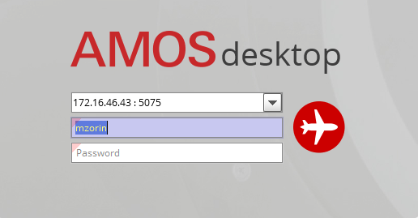

Для запуска APN: 1082 “CM Task Definition”: укажите номер “1082” в поле “Search” или наименование “CM Task Definition”: (система по мере ввода предложит подходящие варианты, вы можете выбрать необходимый из предложенного списка), нажмите клавишу “Enter”.
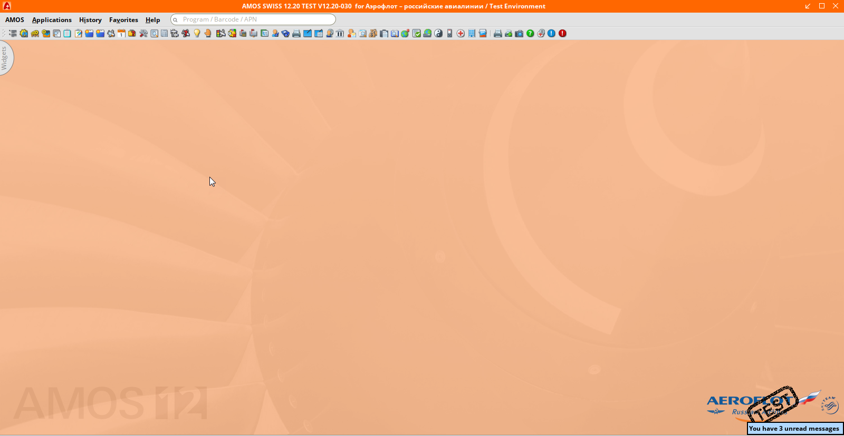

Создание заказа на перемещение
- Начальный вид экрана APN: 1082 “CM Task Definition”.
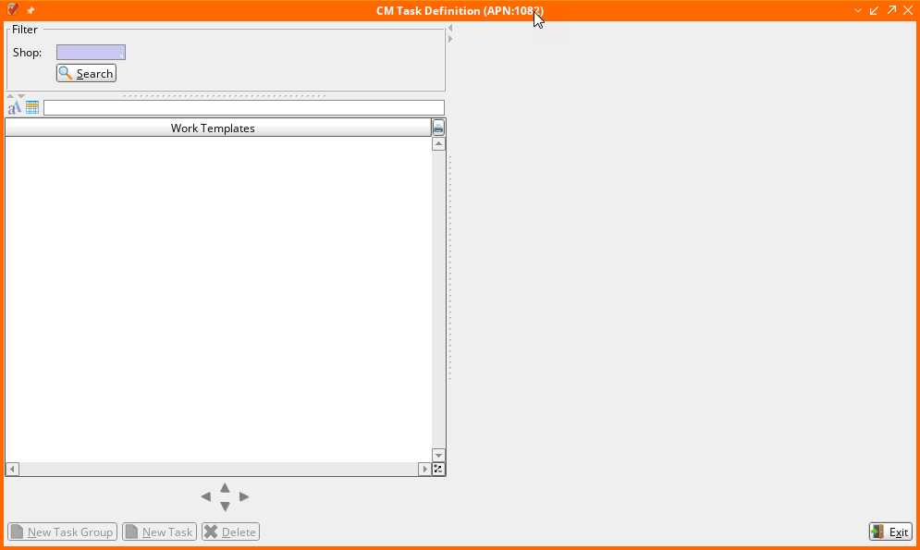

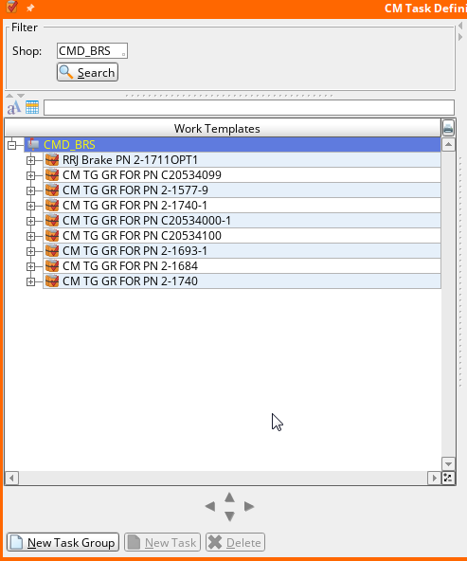
- В секции “Filter” в поле “Shop” введите номер цеха, для которого создается шаблон проводимых работ. Для выбора цеха можно воспользоваться справочником “Table of Shops”. Активация справочника выполняется по двойному клику по полю.
- Нажмите кнопку “Search” для поиска цеха.
- В секции “Work Templates” поиска выделите склад.
- Нажмите кнопку “New Task Group” для создания новой группы шаблонов работ.

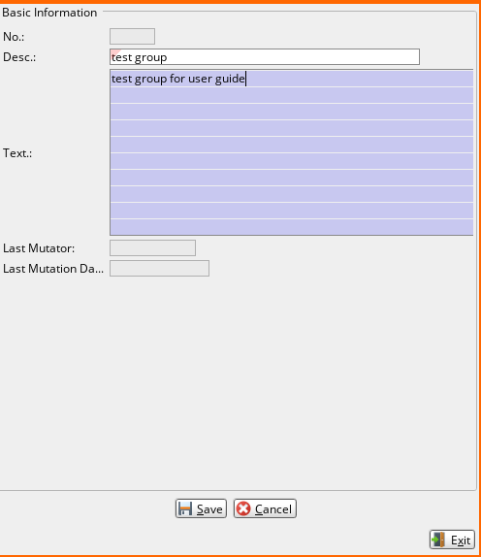
- Введите информацию о создаваемой группе в секции “Basic Information”.
  - В поле “Desc.” введите наименование группы.
  - В поле “Text.” введите описание группы.
  - Нажмите кнопку “Save” для сохранения изменений и подтверждения создания группы шаблонов.
Примечание: Поля с номером, датой последнего изменения и сотрудником, производившим изменения, заполнятся автоматически.
Примечание: Подгруппы “Documents”, “Requirements”, “Standard” к созданной группе создадутся автоматически.

- В секции “Work Templates” выделите подгруппу, в которой будет создаваться шаблон.
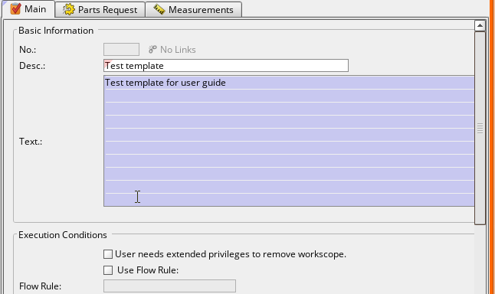
- Нажмите кнопку “New Task” для создания нового шаблона работ.
- На вкладке “Main” введите основную sинформацию о шаблоне.
  - В поле “Desc.” введите наименование шаблона.
  - В поле “Text.” введите описание шаблона.
  - В секции “Executing Conditions” установите флаг “User needs extended privileges to remove workscope”, если для удаления объема работ в APN: 1085 “CM Shop Work” пользователю будут необходимы специальные права.
  - В секции “Planning Based On” можно создать запрос на ресурсы или инструменты.
  - Для добавления запроса на ресурсы в раскрывающемся списке выберите значение “Staff”. Для добавления запроса на инструменты выберите значение “Tool”.
  - Нажмите кнопку “New” для создания запроса.
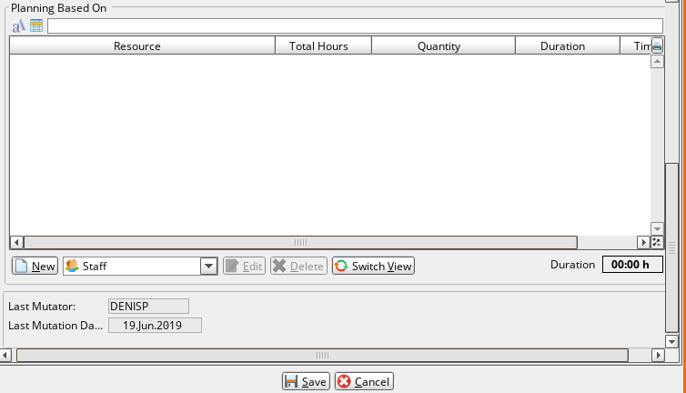
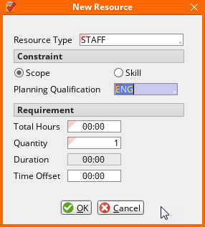
  - В открывшемся окне “New Resource” в поле “Resource Type” введите тип добавляемого ресурса. Для выбора ресурса можно воспользоваться справочником “Table of Resource Types List”. Активация средства поиска выполняется по двойному клику по полю.
  - В поле “Total Hours” введите время, на которое требуется ресурс.
  - В поле “Quantity” введите требуемое количество ресурса.
  - В поле “Planning Qualification” введите код квалификации ресурса. Для выбора квалификации ресурса можно воспользоваться справочником “Table of Planning Qualifications”. Активация справочника выполняется по двойному клику по полю.
  - Нажмите кнопку “OK” для добавления ресурса к шаблону.
  - На вкладке “Main” нажмите кнопку “Save” для подтверждения создания шаблона работ и сохранения изменений.

- Перейдите на вкладку “Parts Request” для добавления материалов, необходимых при выполнении работ.
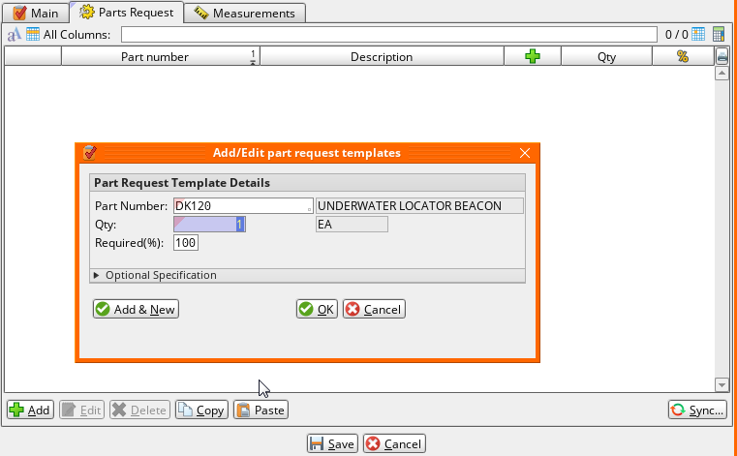
  - Нажмите кнопку “Add” для добавления материала.
  - В открывшемся окне “Add/Edit part request templates” в поле “Part Number” введите партийный номер добавляемого материала. Для выбора материала можно воспользоваться средством поиска “Table of Part Numbers”. Активация средства поиска выполняется по двойному клику по полю.
  - В поле “Qty” введите требуемое количество материала.
  - Нажмите кнопку “OK” для добавления материала к шаблону.
  - На вкладке “Parts Request” нажмите кнопку “Save” для сохранения изменений.

- Перейдите на вкладку “Measurements” для добавления измерений и формул к шаблону работ.
  - В секции “Measurements” в поле “Identifier” введите идентификатор измерения.
Примечание: В формулах идентификатор измерения будет использован в качестве параметра.
  - В поле “Name” введите наименование измерения.
  - В поле “Measurement Unit” введите единицу измерения. Для выбора единицы можно воспользоваться справочником “Table of Measure-Unit”. Активация справочника выполняется по двойному клику по полю.
  - В поле “Limit Type” введите лимит измерений. Для выбора лимита измерений можно воспользоваться справочником “Table of Limit-Definition”. Активация справочника выполняется по двойному клику по полю.
  - Установите флаг “On Report” для добавления информации об измерениях в Calibration Report или Repair Report.
  - Установите флаг “Calibration” для добавления информации о калибровке в Calibration Report.
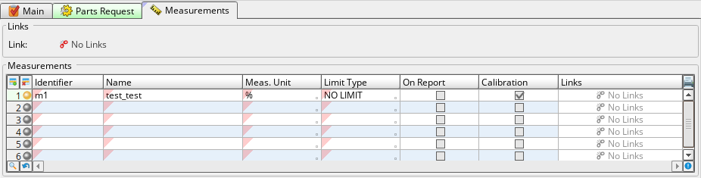

  - В секции “Formulas” в поле “Identifier” введите идентификатор формулы.
  - В поле “Name” введите наименование формулы.
  - В поле “Formula” введите формулу, состоящую из идентификатора измерения, цифр и математических функций.
  - Установите флаг “On Report” для добавления информации об измерениях в Calibration Report или Repair Report.
  - Установите флаг “Calibration” для добавления информации о калибровке в Calibration Report.
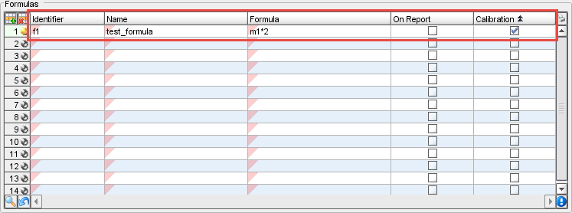
  - Нажмите кнопку “Save” для сохранения изменений.

- Для привязки группы шаблонов работ к партийному номеру выполните вход в APN: 1083 “CM Template Definition”.
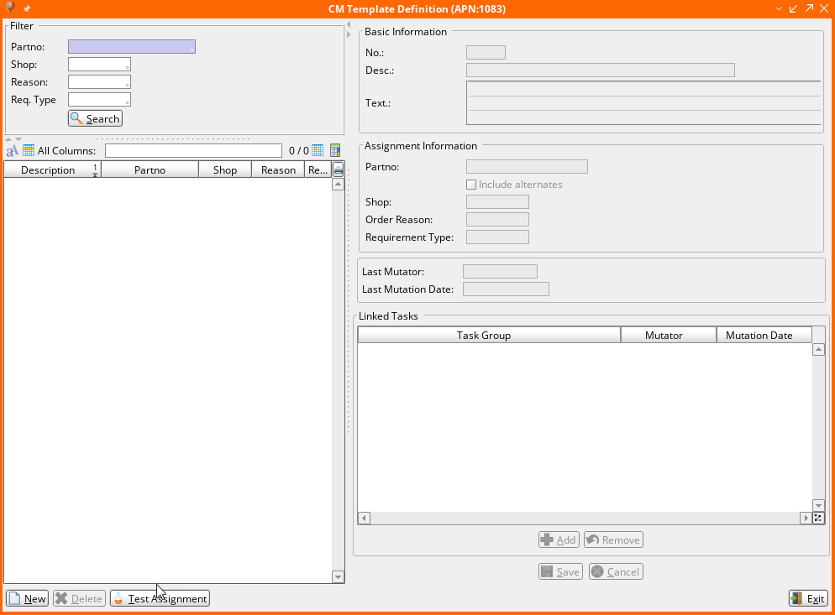

  - Нажмите кнопку “New” для создания новой связи.
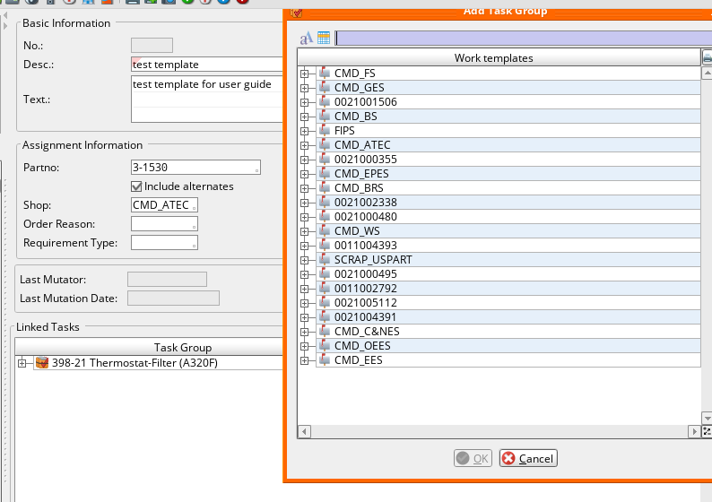
  - В поле “Desc.” введите наименование шаблона.
  - В поле “Text.” введите описание шаблона.
  - В поле “Part No” введите партийный номер компонента, к которому привязывается шаблон работ. Для выбора компонента можно воспользоваться средством поиска “Table of Part Numbers”. Активация средства поиска выполняется по двойному клику по полю.
  - Установите флаг “Include Alternates” для распространения действия шаблона на аналоги компонента.
  - В поле “Shop” введите номер цеха, на котором будут проводиться работы по обслуживанию компонента. Для выбора цеха можно воспользоваться справочником “Table of Shops”. Активация справочника выполняется по двойному клику по полю.
  - В поле “Order Reason” можно ввести причину обслуживания компонента. Для выбора причины можно воспользоваться справочником “Table of Reason”. Активация справочника выполняется по двойному клику по полю.
  - В поле “Requirement Type” можно ввести тип требований к обслуживанию. Для выбора типа требований можно воспользоваться справочником “Table of Requirements”. Активация справочника выполняется по двойному клику по полю.
  - Нажмите кнопку “Add” для добавления шаблона.
  - В открывшемся окне “Add Task Group” выберите ранее созданную группу шаблонов работ.
  - Нажмите кнопку “Save” для добавления группы шаблонов работ к компоненту и сохранения изменений.

Возможные ошибки прохождения процесса

Ошибка | Возможные причины | Действия по устранению
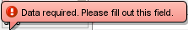 | Не заполнено обязательное поле формы | Заполните обязательное поле формы данными

